Муниципальное автономное образовательное учреждение «Детский сад общеразвивающего вида № 349» городского округа Самары

Конспект
проведения непосредственной образовательной деятельности по познавательному развитию
в старшей группе

«Веселые строители»

Выполнила
Воспитатель МАДОУ №349
Амельченко Екатерина Николаевна

Самара, 2014г.
Программное содержание
Цель: развивать интерес к конструированию как виду деятельности, учить строить постройки по собственному замыслу из ограниченного количества строительного материала по схеме.
Задачи: расширять знания детей о профессиях (строитель, инженер), закреплять навык счета, развивать умение находить из большого количества строительного материала нужные детали, повторение цветов, способствовать развитию любознательности, мышления (Познавательное развитие); совершенствовать диалогическую речь: учить участвовать в беседе, выражать свою точку зрения, понятно для слушателя отвечать на вопросы, воспитывать настойчивость в достижении цели, аккуратность (Социально- коммуникативное развитие).
Оборудование и материалы: разноцветный деревянный конструктор, слайды с изображением строителя и инженера, карточки с необходимым количеством строительного материала, магнитофон с записью детских песен.
Предварительная работа: беседа о профессиях, знакомство с профессией инженер и строитель, конструирование из конструктора различного типа, рассматривание дидактических картинок «Профессии».
Ход НОД
Тихо играет детская музыка, дети играют в игровой комнате. Заходит воспитатель, заносит большой ящик с конструктором. Воспитатель призывает детей помочь занести ящик, дети спешат помочь. Когда все оказываются на ковре, воспитатель высыпает конструктор.
Воспитатель: Посмотрите ребята, что я Вам принесла?
Дети: Конструктор.
Воспитатель: Верно. А что с ним можно делать?
Дети: строить различные постройки и играть с ними.
Воспитатель: А какого цвета конструктор?
Дети: перечисляют цвета.
Воспитатель: Сейчас я вам прочитаю стихотворение, а вы угадайте, о ком идет речь:
Кирпичи кладет он в ряд,
Строит садик для ребят
Не шахтер и не водитель,
Дом нам выстроит...
Дети: строитель.
Воспитатель показывает слайд с изображением строителя на телевизоре.
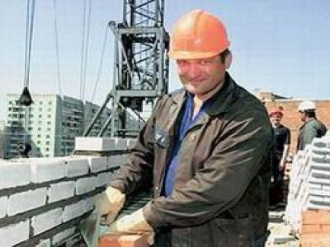
Воспитатель: Он рассчитывает точно,
Чтоб всё было крепко, прочно.
Без его расчёта
Развалится работа!
Это инженер.
Воспитатель показывает слайд инженера.
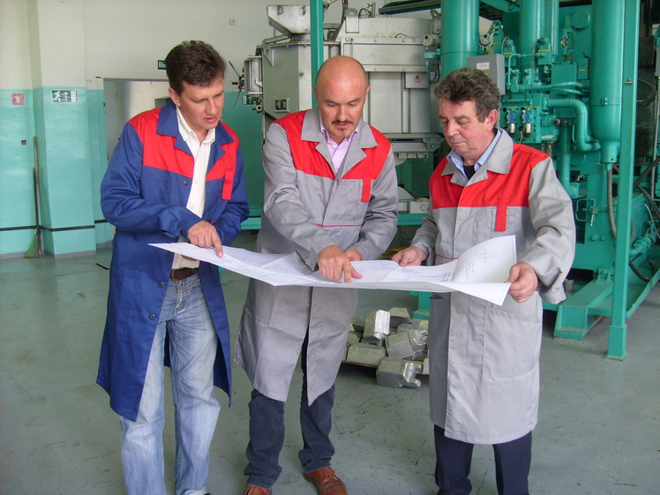
Ребята, профессия инженера очень важная. Инженеры работают во многих отраслях народного хозяйства: на заводах, стройках, шахтах, в военном деле, авиации, транспорте, ведут разработки в научно-исследовательских институтах. Именно инженеры разрабатывают схемы и чертежи, по которым потом строители строят здания. Сегодня я вам предлагаю побыть инженерами, вы согласны?
Дети: Да.
Воспитатель выбирает двух инженеров и одевает им каски.
Воспитатель: А прежде, чем мы преступим к заданию, давайте разомнем наши пальчики:
Наши нежные цветки Соединяем ладони, образуя «бутон». Затем «раскрываем
Раскрывают лепестки, цветок» - пальчики разводим в стороны, затем пальцы
Ветерок чуть дышит, шевелятся, снова соединяются в «бутон». Слегка
Лепестки колышет. покачиваем руками.
Наши нежные цветки
Закрывают лепестки,
Головками кивают,
Тихо засыпают.

Воспитатель: Сейчас наши инженеры раздадут вам карточки, на них нарисованы детали строительного материала, а напротив каждой детали написана цифра от одного до пяти. Ваша задача, из большого количества кубиков выбрать именно те и в том количестве, которые у вас нарисованы в карточке.
Воспитатель: А теперь давайте повторим цифры. Воспитатель показывает карточки с изображением цифр от 1 до 5.
Воспитатель раздает детям карточки, дети выбирают необходимые детали.
Воспитатель: Теперь из тех кубиков, которые вы выбрали, постройте любую постройку по своему желанию, вы ведь инженеры-строители.
Дети выполняют задание. Когда все готово, воспитатель проводит подвижную игру.
Подвижная игра.
Буратино потянулся,
Раз нагнулся, два нагнулся,
Руки в сторону развел,
Ключик, видно, не нашел.
Чтобы ключик нам достать,
Нужно на носочки встать.

После игры все рассаживаются на свои места.
Воспитатель: А теперь я заберу у Вас карточки, перемешаю и раздам вам их назад. У вас окажутся чужие карточки. А вы разделитесь на группы по 4 человека.
Дети самостоятельно делятся на группы, а воспитатель раздает им карточки.
Воспитатель: А теперь вы должны найти постройки по этим карточкам.
Дети выполняют задание. Когда все группы задание выполнили, воспитатель подводит итог.
Воспитатель: какие вы молодцы, хорошо справлялись с заданиями, вам понравилось быть инженерами-строителями?
Дети: Да.
Воспитатель: Теперь можете построить что-то по своему желанию!

